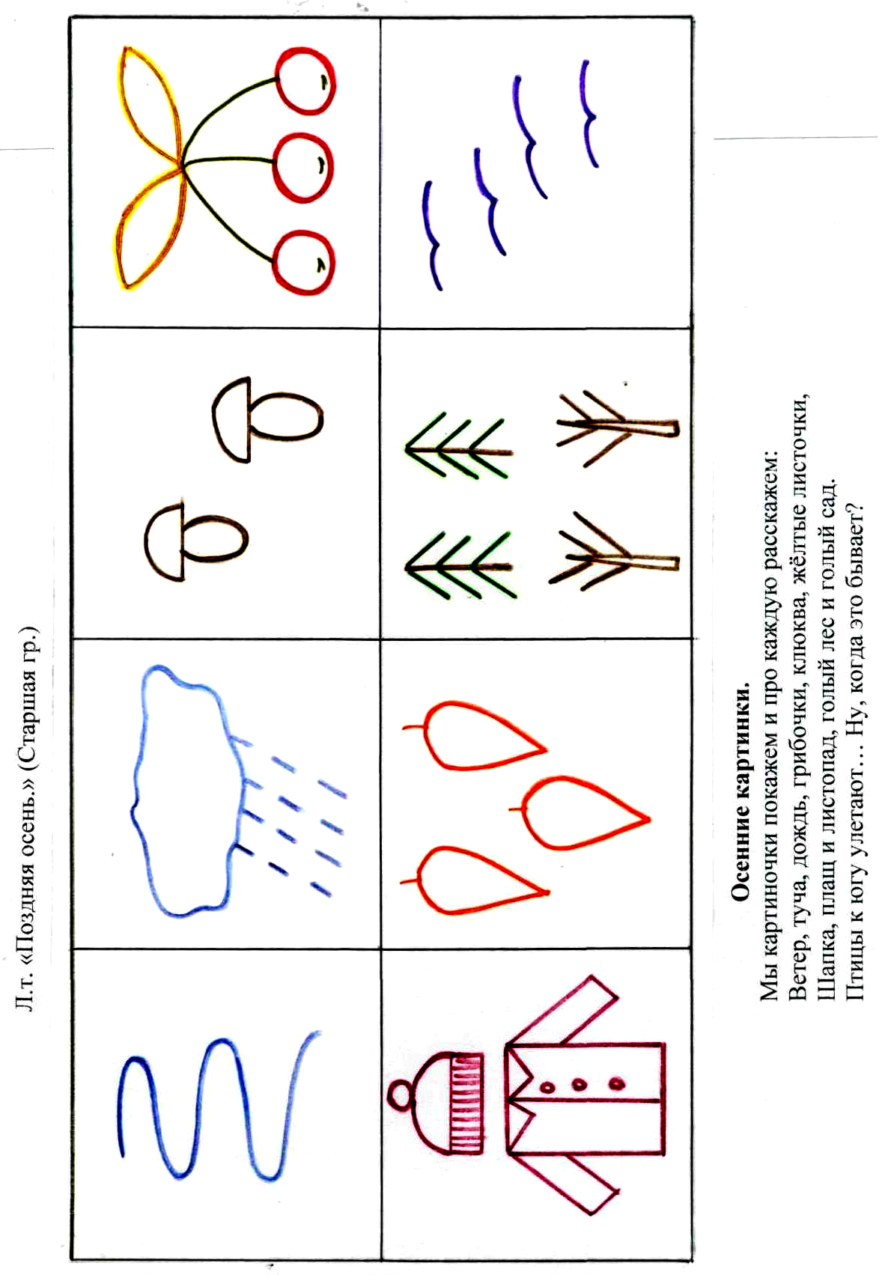

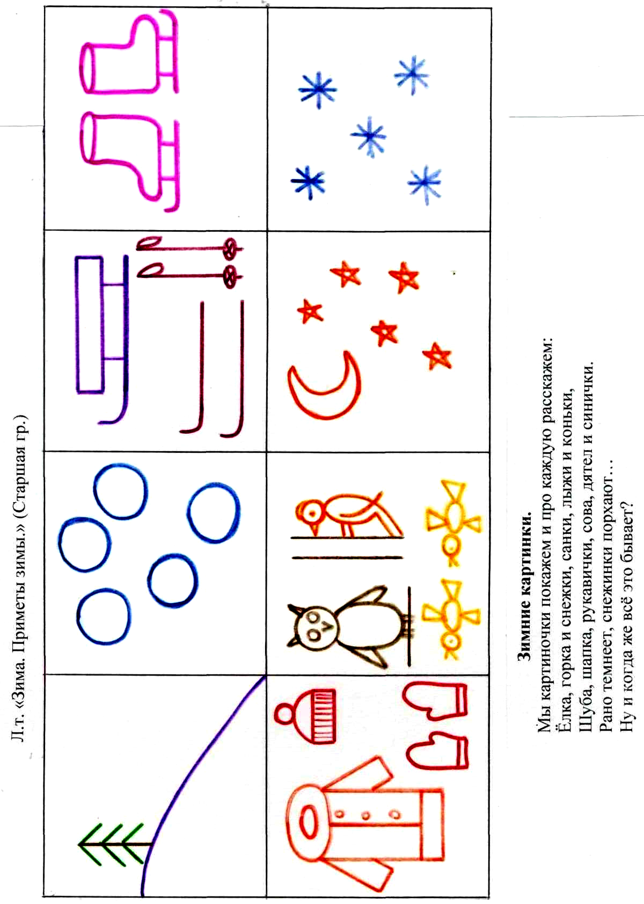

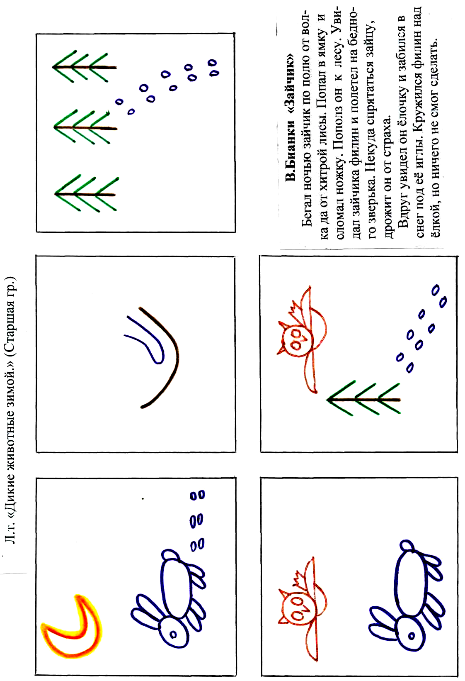

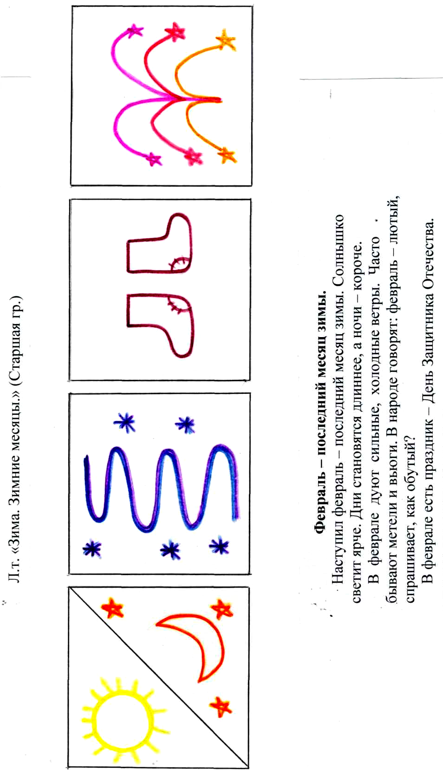

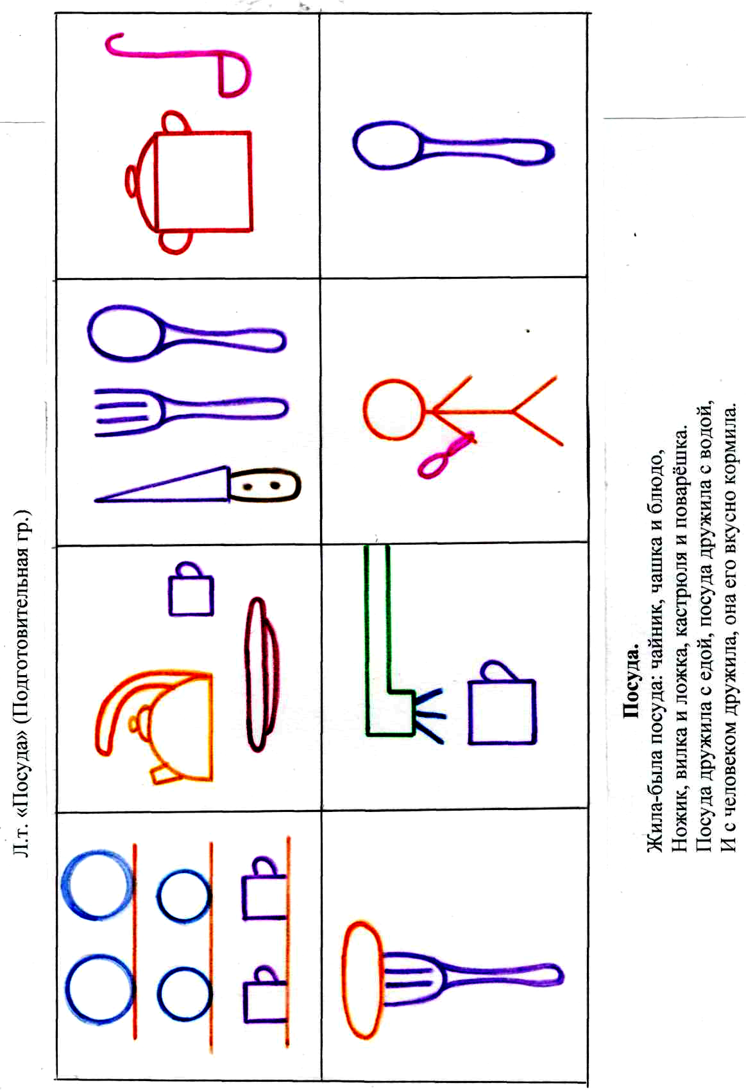

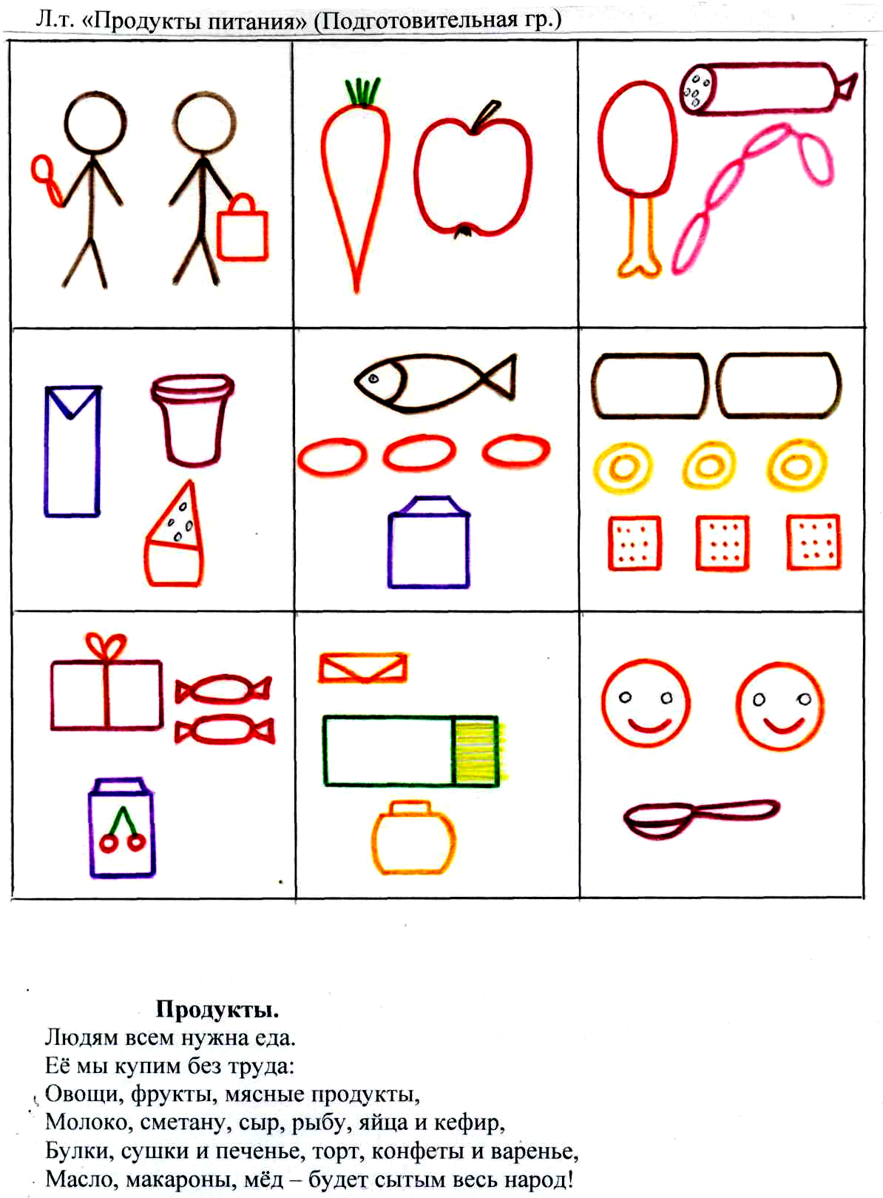

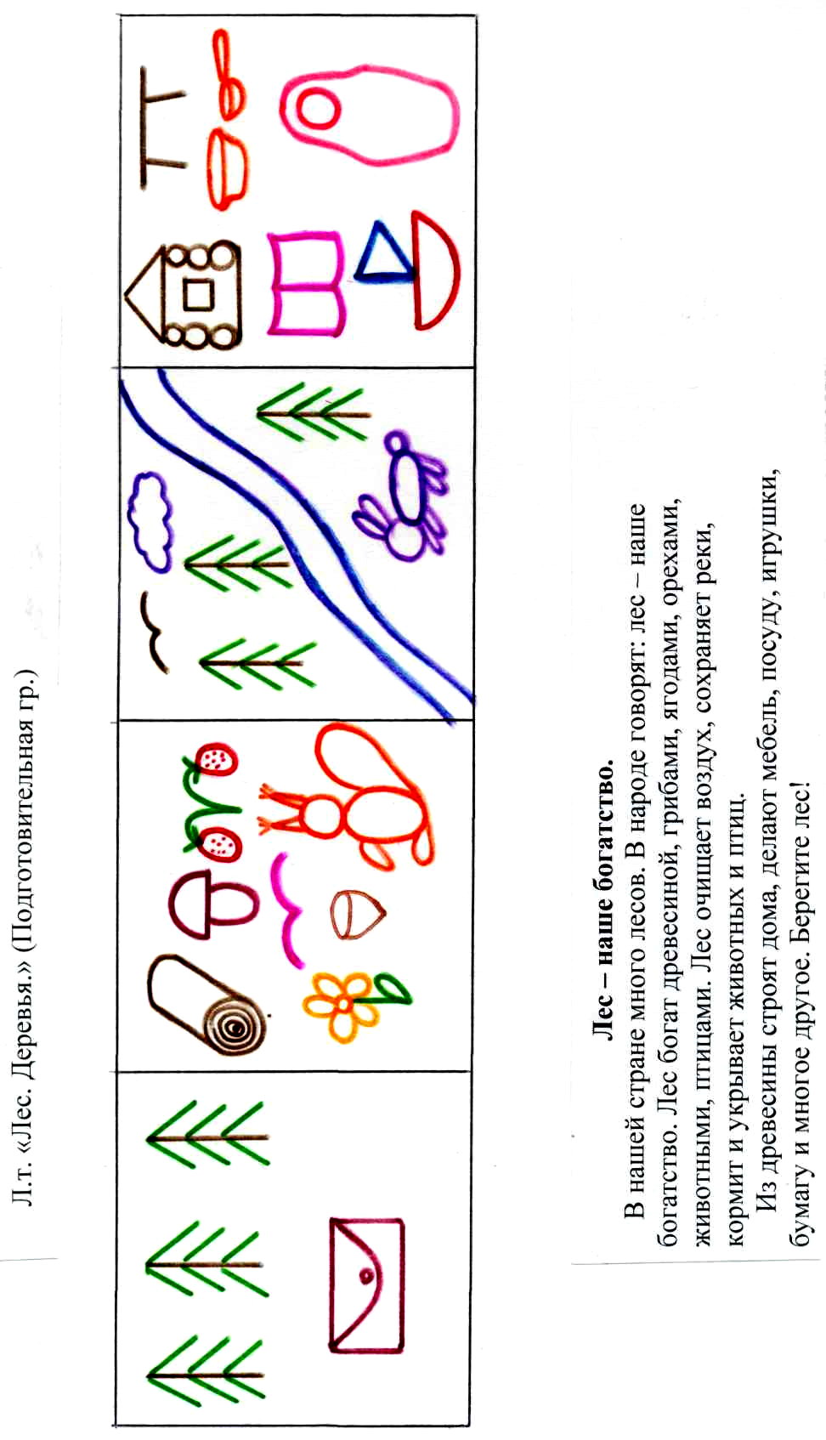

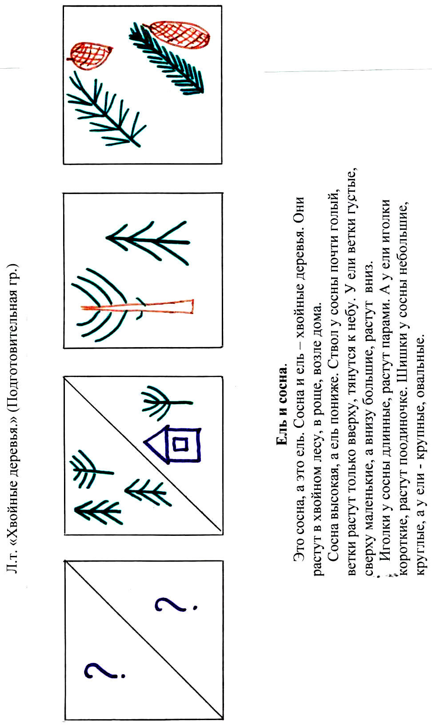

МНЕМОТАБЛИЦЫ

Мнемотехника - это совокупность правил и приемов, облегчающих процесс запоминания информации.

Примером может служить всем знакомая фраза «Каждый Охотник Желает Знать Где Сидит Фазан», которая помогает запомнить цвета радуги.

Мнемотехника помогает развивать:
- ассоциативное мышление
- зрительную и слуховую память
- и слуховое внимание
- воображение

Большое место занимает использование мнемотехники в дошкольном возрасте. Для того чтобы выработать у детей с самого раннего возраста определенные навыки и умения, в обучающий процесс вводятся так называемые мнемотаблицы (схемы). Например, в детских садах часто используются алгоритмы процессов умывания, одевания и т.п. Логопеды в своей работе применяют широко известные схемы описания предметов из различных лексических тем.

Мнемотаблицы особенно эффективны при разучивании стихотворений. Суть заключается в следующем: на каждое слово или маленькое словосочетание придумывается картинка (изображение); таким образом, все стихотворение зарисовывается схематически. После этого ребенок по памяти, используя графическое изображение, воспроизводит стихотворение целиком. На начальном этапе взрослый предлагает готовую план - схему, а по мере обучения ребенок также активно включается в процесс создания своей схемы. (См. Приложение)

Мнемотехнические таблицы и рисунки могут широко использоваться на всех этапах коррекционной работы. Они особенно эффективны, если ребёнок самостоятельно или с помощью логопеда зарисовывает их в свою тетрадь.
В процессе рисования схемы максимально задействованы все анализаторы –
зрительный, речеслуховой, двигательный. В результате идёт образование многочисленных межполушарных связей мозга, что ускоряет как общее развитие ребёнка, так и речевое развитие в частности.

Вашему вниманию предлагаются образцы использования приёмов мнемотехники на занятиях по развитию речи в нашем детском саду. Начиная уже со средней группы, мнемотехнические таблицы и рисунки мы используем как для запоминания стихов, так и для запоминания рассказов. (См. Приложение)

